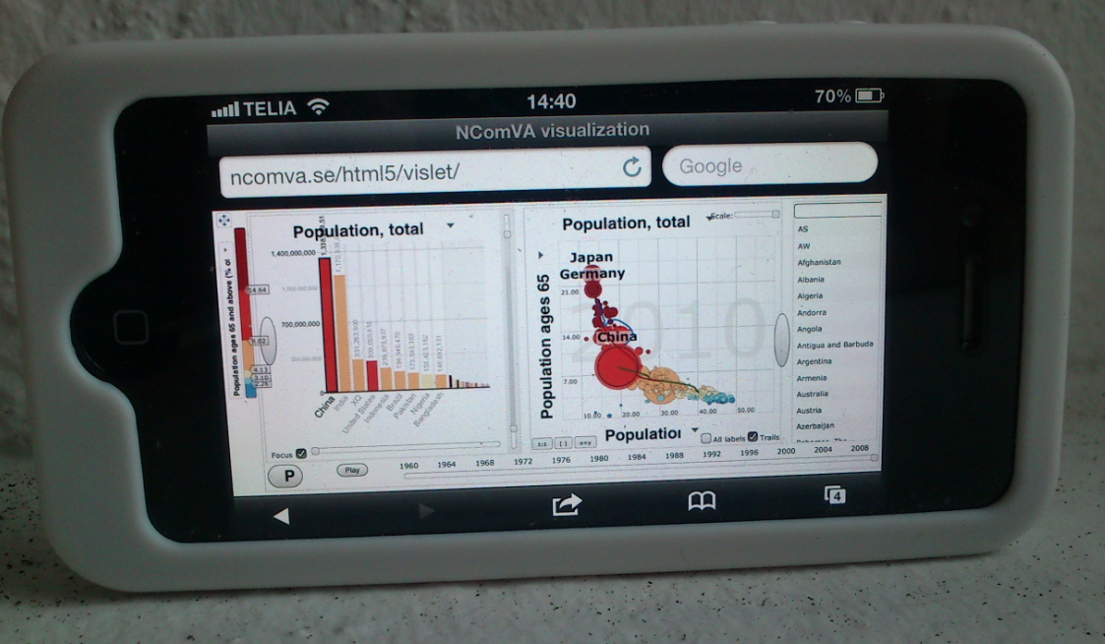4 april 2012

Nyhetsutskick

# All världens statistik nu i mobilen

LEAD företaget NComVA (Norrköping Communicative Visual Analytics) utvecklar webbaserad interaktiv visualisering i Flash för att analysera och presentera stora mängder statistikdata. De introducerar nu också innovativ data visualisering i HTML5, vilket även har stöd för mobila enheter som t.ex. iPad och iPhone samt Android baserade mobiler.

* – HTML5 är fortfarande en otestad plattform för mer avancerad interaktiv statistik visualisering men eftersom Flash inte fungerar på Apples mobila enheter samt att Adobe har annonserat att man i fortsättningen satsar på HTML5 så har vi gjort det möjligt för våra kunder att välja visualiseringsmetod säger Tobias Åström, CTO på NComVA

Många internationella och svenska statistikorganisationer som t.ex. OECD, Eurostat, International Monetary Fund, Pensionsverket, Försäkringskassan och SCB har redan visat sin positiva uppskattning av denna innovativa och flexibla möjlighet.

Läs mer och se demonstratorer på NComVA’s hemsida: [www.ncomva.com](http://www.ncomva.com)

För ytterligare information kontakta:

Tobias Åström,CTO, NComVA, Tel 070-28 82 514

NComVA är ett LEAD-företag. LEAD är en företagsinkubator som stöttar utvecklingen av innovativa, unika och tillväxtorienterade bolag genom en strukturerad process och anpassad coachning. Verksamheten ägs av Linköpings Universitet och finansieras därutöver av Norrköpings respektive Linköpings kommun samt Innovationsbron. I dagsläget stöttar verksamheten 23 bolag. www.leadincubator.se

**NComVA** utvecklar avancerad dynamisk webbaserad visualisering för att analysera, kommunicera och presentera stora mängder statistikdata för både lokala och globala aktörer. [www.ncomva.com](http://www.ncomva.com)